比布町役場税務住民課 ℡0166-85-4803
令和５年度
町道民税のしおり

個人町民税は所得割と均等割からなり、道民税と合わせて課税されます。
個人町(道)民税

●町民税を納める方（納税義務者）
令和5年1月1日現在、比布町内に住所があり前年中に所得がある方は、均等割額と所得割額の合計額を納めていただきます。

●町民税が課税されない方
区 分 | 所得の範囲 | 要 件
障害者、未成年、寡婦、ひとり親 | 合計所得金額 | 135万円以下
均等割がかからない方 | 合計所得金額 | 28万円×(同一生計配偶者+扶養人数+本人)+10万円+^{注}17万円
所得割がかからない方 | 総所得金額等 | 35万円×(同一生計配偶者+扶養人数+本人)+10万円+^{注}32万円
注：扶養親族がいる場合のみ加算します。

※合計所得金額とは、給与所得、年金などの雑所得、事業所得や土地・建物や株式などの譲渡所得（特別控除前）などを合計した額です。また、総所得金額等とは、合計所得金額に損失の繰越控除を摘要して計算した金額を言います。

●税額の計算＜均等割＋所得割＞
＜均等割＞ 町民税3,500円 道民税1,500円 ＜所得割＞ 税率：10％（町民税6％・道民税4％）
図2 所得の種類と計算方法
所得の種類 |  | 所得金額の計算方法
営業等・農業・不動産などの所得 |  | 収入金額－必要経費
給与所得 |  | 表1の速算表で求めます
雑所得（①と②の合計） | - 公的年金 | 表2の速算表で求めます
 | - 上記以外 | 収入金額－必要経費
上記以外に利子、配当、譲渡、一時などの所得があります。
図1 所得割の計算の流れ
所得金額 | － | 所得控除額 | ＝ | 課税所得金額 | × | 税率 | － | 調整控除額 | － | 税額控除額 | ＝ | 所得割額

表1 給与所得の速算表
給与等の収入  金額の合計額 |  | 給与所得の金額 | 給与等の収入  金額の合計額 |  | 給 与 所 得 の 金 額
から | まで |  | から | まで
550,999円まで |  | 0円 | 1,628,000円 | 1,799,999円 | 給与等の収入金額を「4」で割って千円未満の端数を切り捨てる。（算出金額：Ａ） | 「Ａ×2.4+100,000」で求めた金額
551,000円 | 1,618,999円 | 給与等の収入金額の  合計額から550,000  円を控除した金額 | 1,800,000円 | 3,599,999円 |  | 「Ａ×2.8－80,000円」  で求めた金額
1,619,000円 | 1,619,999円 | 1,069,000円 | 3,600,000円 | 6,599,999円 |  | 「Ａ×3.2－440,000円」  で求めた金額
1,620,000円 | 1,621,999円 | 1,070,000円
1,622,000円 | 1,623,999円 | 1,072,000円 | 6,600,000円 | 8,499,999円 | 「収入金額×0.9－1,100,000円」で求めた金額
1,624,000円 | 1,627,999円 | 1,074,000円 | 8,500,000円以上 |  | 「収入金額－1,950,000円」で求めた金額
表2 公的年金等に係る雑所得の速算表
64歳以下
公的年金等の収入金額 | 公的年金等に係る雑所得以外の所得に係る合計所得金額
 | 1,000万円以下 | 1,000万円から2,000万円以下 | 2,000万円超
130万円未満 | 収入金額－60万円 | 収入金額－50万円 | 収入金額－40万円
130万円超410万円以下 | 収入金額×0.75－27.5万円 | 収入金額×0.75－17.5万円 | 収入金額×0.75－7.5万円
410万円以上770万円以下 | 収入金額×0.85－68.5万円 | 収入金額×0.85－58.5万円 | 収入金額×0.85－48.5万円
770万円以上1,000万円以下 | 収入金額×0.95－145.5万円 | 収入金額×0.95－135.5万円 | 収入金額×0.95－125.5万円
1,000万円超 | 収入金額－195.5万円 | 収入金額×－185.5万円 | 収入金額－175.5万円
65歳以上
330万円未満 | 収入金額－110万円 | 収入金額－100万円 | 収入金額－90万円
330万円超410万円以下 | 収入金額×0.75－27.5万円 | 収入金額×0.75－17.5万円 | 収入金額×0.75－7.5万円
410万円以上770万円以下 | 収入金額×0.85－68.5万円 | 収入金額×0.85－58.5万円 | 収入金額×0.85－48.5万円
770万円以上1,000万円以下 | 収入金額×0.95－145.5万円 | 収入金額×0.95－135.5万円 | 収入金額×0.95－125.5万円
1,000万円超 | 収入金額－195.5万円 | 収入金額×－185.5万円 | 収入金額－175.5万円
●所得金額調整控除
①給与の収入金額が850万円を超え、次の(1)から(3)いずれかに該当する場合、下記計算方法により算出した金額を給与所得金額から控除します。なお、給与の収入金額が1,000万円を超える場合は、1,000万円を上限とします。
（１）納税者本人が特別障害者に該当する場合 （２）年齢２２歳以下の扶養親族を有する場合
（３）特別障害者である同一生計配偶者または扶養親族を有する場合
所得金額調整控除＝（給与等の収入金額－850万円）×0.1
- 給与所得及び公的年金等に係る雑所得金額の合計額が10万円を超える場合は、下記計算方法により算出した金額を給与所得から控除します。なお、給与所得及び公的年金等に係る雑所得がそれぞれ10万円を超える場合は、10万円を上限とします。
所得金額調整控除＝（給与所得+公的年金等に係る雑所得）－10万円

表3 配偶者控除・配偶者特別控除の早見表
区分 |  |  | 納税者本人の合計所得金額
配偶者の所得（給与所得の場合） |  |  | 900万円以下 | 900万円超950万円以下 | 950万円超1,000万円以下
配偶者控除 | 48万以下 |  | 33万円 | 22万円 | 11万円
 |  | 老人控除対象者 | 38万円 | 26万円 | 13万円
配偶者特別控除 | 48万円超100万円以下 |  | 33万円 | 22万円 | 11万円
 | 100万円超105万円以下 |  | 31万円 | 21万円 | 11万円
 | 105万円超110万円以下 |  | 26万円 | 18万円 | 9万円
 | 110万円超115万円以下 |  | 21万円 | 14万円 | 7万円
 | 115万円超120万円以下 |  | 16万円 | 11万円 | 6万円
 | 120万円超125万円以下 |  | 11万円 | 8万円 | 4万円
 | 125万円超130万円以下 |  | 6万円 | 4万円 | 2万円
 | 130万円超133万円以下 |  | 3万円 | 2万円 | 1万円
表4 各種所得控除表
納税者本人の合計所得金額
 |  |  | 2,400万円以下 |  | 2,400万円超2,450万円以下 |  |  | 2,450万円超2,500万円以下 |  | 2,500万円超
基礎控除額 |  |  | 430,000円 |  | 290,000円 |  |  | 150,000円 |  | 適用なし
控除種別 |  |  |  |  |  | 控除額 | 控除種別 |  | 控除額
障害者控除 |  |  |  | (普通) |  | 260,000円 | 勤労学生控除 |  | 260,000円
 |  |  |  | (特別) |  | 300,000円
 |  |  |  | (同居特別) |  | 530,000円
寡婦控除（合計所得金額500万円以下） |  |  |  |  |  | 260,000円 | 社会保険料控除 |  | 支払った社会保険料の全額
ひとり親控除（合計所得金額500万円以下） |  |  |  |  |  | 300,000円
扶養控除 |  |  |  | (一般) |  | 330,000円 | 小規模企業共済 |  | 支払った小規模企業共済掛金全額
 |  |  |  | (特定) |  | 450,000円 | 医療費控除 |  | (支払った医療費－保険受取り額)－(10万円か、所得の5％の少ない額) 最高200万円まで控除
 |  |  |  | (老人) |  | 380,000円 | セルフメディケーション税制 |  | (対象医薬品購入の実質負担額－保険受取り額) －12,000円 最高88,000円まで控除
 |  |  |  | (同居老人親族) |  | 450,000円 | 雑損控除 |  | (損害額－保険受取り額)－所得の10％か、(災害関連支出額－保険受取額)－5万円のうち多い額
生命保険料控除 控除額は一般生命、個人年金、介護医療のそれぞれの保険料を下表により計算した合計額(限度額70,000円)になります。また、新・旧の契約がある一般生命保険料(個人年金保険料)で双方の控除を受ける場合は、それぞれを下表により計算した合計額(限度額28,000円)になります。
 | 新 契 約  ※Ｈ24年1月  以降契約したもの | 支払保険料 |  |  |  | 控除額 |  | 旧 契 約 | 支払保険料 |  | 控除額
 |  | 12,000円以下 |  |  |  | 全額 |  |  | 15,000円以下 |  | 全額
 |  | 12,000円超32,000円以下 |  |  |  | 支払額の1/2+6,000円 |  |  | 15,000円超40,000円以下 |  | 支払額の1/2+7,500円
 |  | 32,000円超56,000円以下 |  |  |  | 支払額の1/4+14,000円 |  |  | 40,000円超70,000円以下 |  | 支払額の1/4+17,500円
 |  | 56,000円超 |  |  |  | 28,000円 |  |  | 70,000円超 |  | 35,000円
地震保険料控除 旧長期契約は平成18年12月末までに締結され、保険期間が10年以上で満期返戻金がある長期損害保険料
 | 地震保険 | 支払保険料 |  |  |  | 控除額 |  | 旧長期契約 | 支払保険料 |  | 控除額
 |  | 50,000円以下 |  |  |  | 支払額の1/2 |  |  | 5,000円以下 |  | 全額
 |  | 50,000円超 |  |  |  | 25,000円 |  |  | 5,000円超15,000円以下 |  | 支払額の1/2+2,500円
 |  |  |  |  |  |  |  |  | 15,000円超 |  | 10,000円
表5 調整控除額の求め方（合計所得金額が2,500万円を超える場合は、適用外となります。）
課税所得金額が200万円以下 | 課税所得金額が200万円超
ア、イのいずれか少ない額の5％を控除  ア．人的控除額の差の合計額  イ．課税所得金額 | 人的控除額の差の合計額－(課税所得金額－200万円)の5％を控除  ※2,500円未満の場合は、2,500円を控除
表6 人的控除額
控 除 種 別 |  | 控除額
納税者本人の合計所得金額 |  | 2,400万円以下 |  |  | 2,400万円超2,450万円以下 |  |  |  |  |  | 2,450万円超2,500万円以下
基礎控除 |  | 合計所得金額が2,500万円以下は一律5万円となります。
納税者本人の合計所得金額 |  | 900万円以下 |  |  | 900万円超950万円以下 |  |  |  |  |  | 950万円超1,000万円以下
配偶者控除 （一般） |  | 5万円 |  |  | 4万円 |  |  |  |  |  | 2万円
 | （老人） | 10万円 |  |  | 6万円 |  |  |  |  |  | 3万円
配偶者特別控除
 | 配偶者の合計所得金額
 | 48万円超50万円未満 | 5万円 |  |  | 4万円 |  |  |  |  |  | 2万円
 | 50万円超55万円未満 | 3万円 |  |  | 2万円 |  |  |  |  |  | 1万円
控 除 種 別 |  | 控除額 |  |  | 控 除 種 別 |  |  |  |  |  | 控除額
扶養控除 (一般) |  | 5万円 |  |  | 障害者控除 (普通) |  |  |  |  |  | 1万円
 | (特定) | 18万円 |  |  |  |  |  |  | (特別) |  | 10万円
 | (老人) | 10万円 |  |  |  | （同居特別） |  |  |  |  | 22万円
 | (同居老人親族) | 13万円 |  |  | ひとり親控除 （母） |  |  |  |  |  | 5万円
勤労学生控除 |  | 1万円 |  |  |  |  |  | （父） |  |  | 1万円
 |  |  |  |  | 寡婦控除 |  |  |  |  |  | 1万円

◆税額控除について 住民税から直接差し引かれる控除です。税額控除には次の控除などがあります。
① 配当控除…配当所得がある場合に、住民税の所得割額から一定の額を控除します。
② 外国税額控除…外国で得た所得について、その国の所得税などを納めているときは、一定の額を控除します。
③ 住宅借入金等特別税額控除（住宅ローン控除）
対 象 者 | 平成21年から令和7年12月までに入居し、前年分の所得税の住宅ローン控除を受けた方で、控除しきれなかった額がある方  ※確定申告書や事業所からの給与支払報告書に必要事項（住宅借入金等特別控除可能額や居住開始年月日等）の記載が必要です。また、平成19年から20年に入居した方については、所得税の控除期間の特例が設けられていますので、住民税から控除することはできません。
控 除 額 | ア、イのいずれか低い額を住民税の所得割額から控除します  ア．所得税における住宅ローン控除可能額－住宅ローン控除適用前の所得税額  イ．所得税の課税総所得金額等の5％で97,500円を限度（☆7％で136,500円を限度）  ☆居住年が平成26年4月から令和3年12月までで、特定取得に該当する場合  (居住年が令和4年12月までで、特別特定取得かつ一定期間内に住宅の取得等に係る契約を締結した場合も対象)  ※令和6年以降に建築確認を受ける新築住宅のうち、省エネ基準に適合しない住宅は住宅ローン控除の対象外となります。
④ 寄附金控除
ふるさと納税などの法令により指定された団体に寄附すると、住民税の所得割額から一定の額を控除できます。
対象となる寄附金 | 1 都道府県、市区町村に対する寄附金『ふるさと納税（特例控除対象分）』  2 社会福祉法に規定した共同募金会または日本赤十字社に対する寄附金、市区町村に対する寄付  金（特例控除外）  3 都道府県・市区町村が条例で指定した団体等に対する寄附金  ※社会福祉法人「比布町社会福祉協議会」「大悲会」 NPO法人「のどか」「フレンズ」
寄附金の額 | 2千円を超える金額で、総所得等の30％か寄附金額のいずれか低い方
控除額 | 〔寄附金－2千円〕×10％（町6％、道4％）を住民税の所得割額から税額控除
特例控除額 | 『ふるさと納税（特例控除対象分）』は、上記の控除額に次の計算式の金額が特例控除額として加算されます。但し住民税の所得割額の20％までを限度とします。  〔寄附金－2千円〕×〔90％－（寄付者の所得税の※限界税率）×※1.021〕  ※限界税率とは、複数の税率を適用して所得税を計算する場合の最も高い税率のことです。  ※復興特別所得税の創設に伴い、所得税の限界税率に1.021を乗じる加算措置が講じられます。  ※ワンストップ特例制度については、各自治体にお問い合わせください。

町民税・道民税税額決定通知書の見方
（この通知書が届いている方は、町・道民税を普通徴収や年金特別徴収により納めていただく方です。）
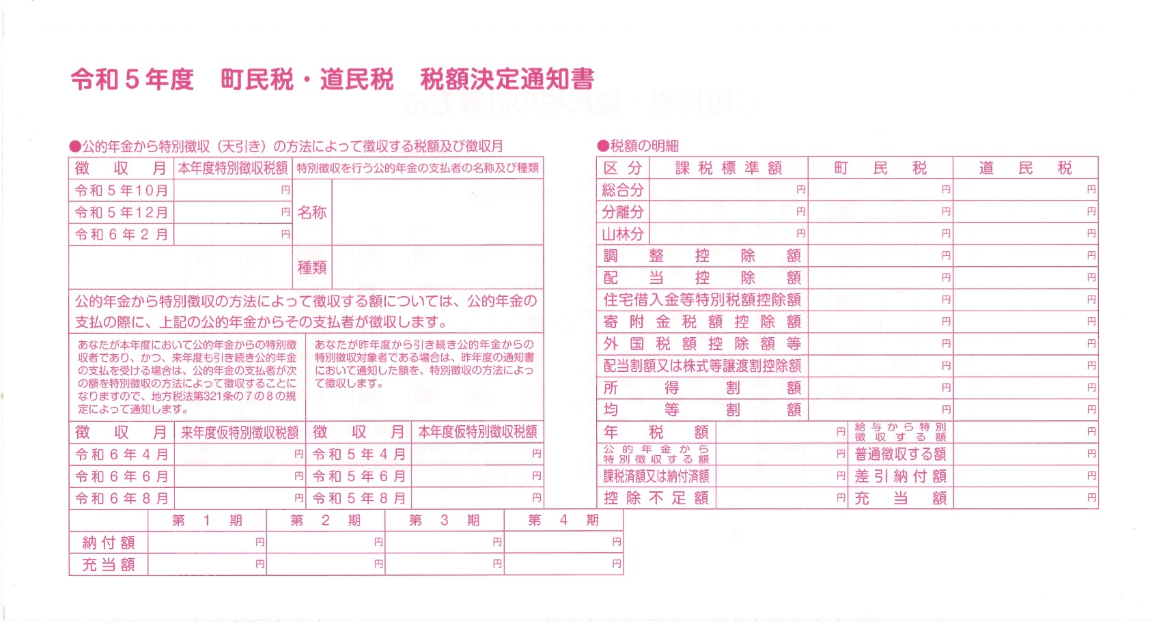
町民税・道民税別の課税額の内訳と税額から控除される内容が記載されています。
特別徴収がある場合は内訳が記載されています。

この枠内の項目に記載のある方は、年金から特別徴収があります

③

今年度納付書や口座振替により納めていただく金額です

※この欄に税額の記載がない場合は、町道民税が給与や年金から引き落としされますので、納付書で納めていただく必要はありません。

①今年度10月～２月の年金から引き落としされる税額です。年金から引き落としされるのは、年金所得から計算した税額だけです。

②来年度、年金から仮に徴収される税額です。今年度の年税額の1/6ずつの額を、令和6年４月から８月までの年金から引き落としされます。

③今年度の町道民税が、この仮徴収額より少ない場合、後日多く納められた分をお返しします。

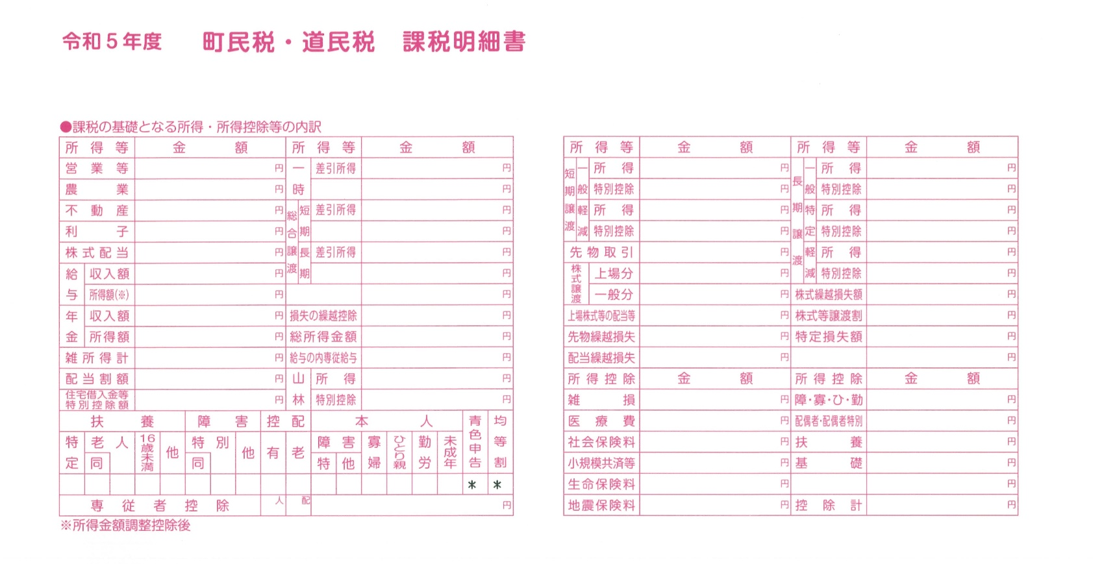

課税額の基礎となった所得や控除の内容が記載されています

北海道旭川市東鷹栖４条５丁目６３９番地の１３０北海道旭川市東鷹栖４条５丁目６３９番地の１３０
北海道旭川市東鷹栖４条５丁目６３９番地の１３０北海道旭川市東鷹栖４条５丁目６３９番地の１３０

お問い合わせ 北海道上川郡比布町役場 税務住民課税務係 直通℡（0166）85－4803

